学生学号 | 0121610870910 | 实验课成绩

学 生 实 验 报 告 书

实验课程名称 | 数据结构与算法综合实验
开课学院 | 计算机科学与技术学院
指导教师姓名 | 李晓红
学生姓名 | 冯钢果
学生专业班级 | 软件工程1604

2017 | -- | 2018 | 学年 | 第 | 2 | 学期

实验课程名称： 数据结构与算法综合实验
实验项目名称 | 图与景区信息管理系统 |  |  | 报告成绩
实验者 | 冯钢果 | 专业班级 | 软件1604 | 组别
同组者 | （无） |  |  | 完成日期 | 2018年5月20日
第一部分：实验分析与设计（可加页）
- 实验目的和内容
1.实验目的
图结构的学习包括概念、定义、操作和编程。
通过“景区信息管理系统”的编程实践，学习图的遍历、Dijkstra算法、最小生成树算法、Prim算法和他们的编程应用。
开发和学习“景区信息管理系统”，达到如下目标：
(1)掌握图的定义和图的存储结构
(2)掌握图的创建方法
(3)掌握图的两种遍历方法
(4)理解迪杰斯特拉（Dijkstra）算法
(5)理解最小生成树的概念和普里姆（Prim）算法
(6)掌握文件操作
(7)使用C++语言，利用图的数据结构，开发景区信息管理系统。

2.实验内容
1）业务背景
现有一个景区，景区里面有若干个景点，景点之间满足以下条件：
(1)某些景点之间铺设了道路（相邻）
(2)这些道路都可以双向行驶的（无向图）
(3)从任意一个景点出发都可以游览整个景区（连通图）
开发景区信息管理系统，对景区的信息进行管理。使用图的数据结构来保存景区景点信息，为用户提供创建图、查询景点信息、旅游景点导航、搜索最短路径、铺设电路规划等功能。
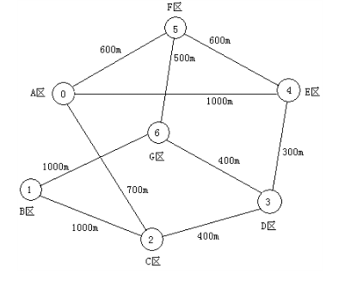
2)景点数据
景区的数据包含景点信息和景点之间的道路信息。分别由两个文本文件存储。Vex.txt文件用来存储景点信息；Edge.txt文件用来存储道路信息。
1.景点信息：景点编号、名字和介绍

编号 | 名字 | 介绍
0 | A区 | …
1 | B区 | …
2 | C区 | …
3 | D区 | …
4 | E区 | …
5 | F区
6 | G区 | …

2.道路信息：景点1，景点2，两个景点之间的距离

景点1 | 景点2 | 距离（m）
A | C | 700
A | E | 1000
A | F | 600
B | C | 1000
B | G | 1000
C | D | 400
D | E | 300
D | G | 400
E | F | 600
F | G | 500
3）系统功能

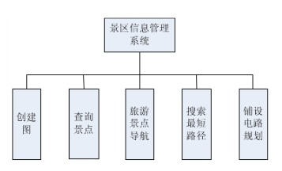

1.创建图
输入：从Vex.txt文件中读取景点信息，从Edge.txt文件中读取道路信息。
处理：根据读取的景点信息创建景区景点图。
输出：
创建成功，一次输出：
（1）顶点数目
（2）顶点编号
（3）顶点名字
（4）边两端的顶点编号
（5）边的权值
创建失败，输出失败的提示信息。

2.查询景点
输入：想要查询的景点的编号
处理：根据输入的景点编号，查询该景点及相邻景点的信息。
输出：
（1）景点名字
（2）景点介绍
（3）相邻景点的名字
（4）到达相邻景区的路径长度

3.旅游景点导航
输入：起始景点的编号
处理：使用深度优先搜索（DFS）算法,查询以该景点为起点，无回路游览整个景区的路线。
输出：所有符合要求的导航路线。

4.搜索最短路径
输入：
（1）起始景点的编号
（2）终点的编号
处理：使用迪杰斯特拉算法，求得从起始景点到终点之间的最短路径，计算路径总长度。
输出：
（1）最短路线
（2）路径总长度

5.铺设电路规划
输入：景区的所有景点信息和道路信息
处理：根据景区景点图使用普里姆（Prim）算法构造最小生成树，设计出一套铺设线路最短，但能满足每个景点都能通电的方案。
输出：
（1）需要铺设电路的道路
（2）每条道路铺设电路的长度
（3）铺设电路的总长度

- 分析与设计
1.数据结构的设计
2.核心算法设计
三、主要仪器设备及耗材
- 安装了Windows XP或Windows 7或其它版本的Windows操作系统的PC机1台
- PC机系统上安装了Microsoft Visual Studio开发环境

第二部分：实验过程和结果（可加页）
- 实现说明

- 源代码
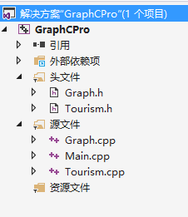

- 调试说明（调试手段、过程及结果分析）

第三部分：实验小结、收获与体会

